Mapa 1 Map 1

Zahraniční obchod se sousedními zeměmi za leden až duben 2011
External Trade with Neighbouring Countries, January - April 2011

v mld. Kč FOB/CIF (běžné ceny)
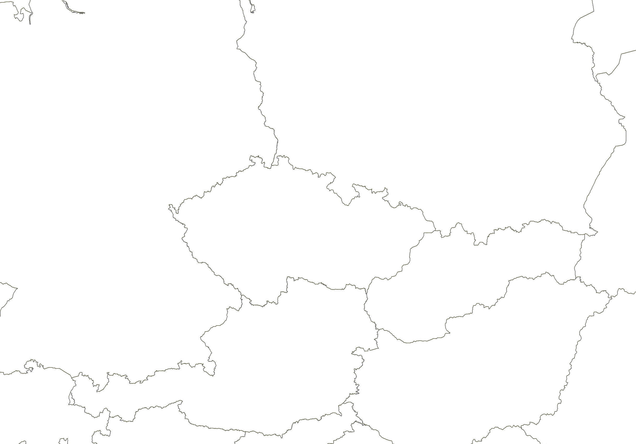
CZK billion FOB/CIF (current prices)
Česká republika

Czech Republic
Polsko

Poland
Vývoz
Exports

58,2

Dovoz
Imports

57,2
Německo

Germany
Vývoz
Exports

301,4

Dovoz
Imports

223,2

Vývoz
Exports

43,5

Dovoz

Imports

28,3

Vývoz
Exports

79,7

Dovoz
Imports

47,1

Rakousko

Austria
Slovensko

Slovakia
Celkový vývoz a dovoz
Total Exports and Imports

932,6 867,1

